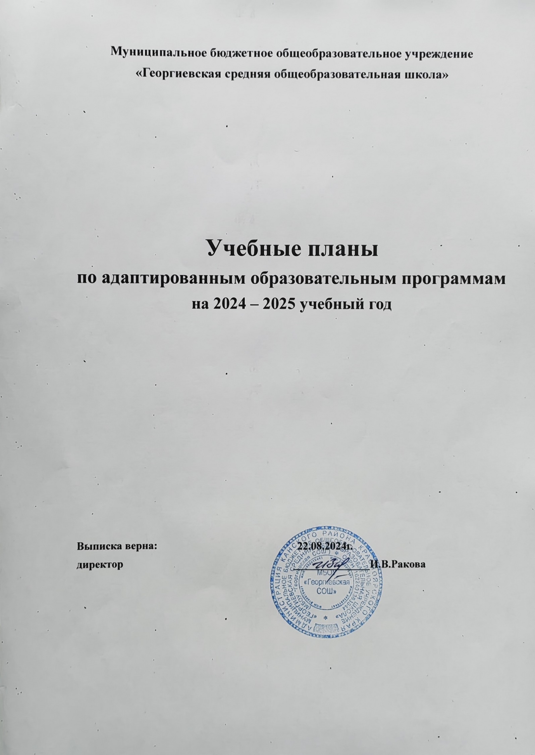

**Пояснительная записка**

Учебный план образовательной организации, реализующей адаптированную основную общеобразовательную программу (далее – АООП) обучающихся с умеренной степенью умственной отсталостью (интеллектуальными нарушениями), фиксирует общий объем нагрузки, максимальный объем аудиторной нагрузки обучающихся, состав и структуру обязательных предметных и коррекционно-развивающих областей, распределяет учебное время, отводимое на их освоение, по классам и учебным предметам.

Учебный план МБОУ «Георгиевская СОШ», сформирован в соответствии:

* Федеральным Законом от 29.12.2012 № 273-03 «Об образовании в Российской Федерации»;
* ФАОП УО (ИН) для детей ОВЗ, утвержденной приказом Минпросвещения от 24.11.2022 № 1026;
* ФГОС УО (ИН) ОВЗ, утвержденным приказом Минобнауки от 19.12.14 № 1599;
* СП 2.4.3648-20 «Санитарно-эпидемиологические требования к организациям воспитания и обучения, отдыха и оздоровления детей и молодежи», утвержденные постановлением главного государственного санитарного врача от 28.09.2020 № 28.
* СанПиН 1.2.3685-21 «Гигиенические нормативы и требования к обеспечению безопасности и (или) безвредности для человека факторов среды обитания», утвержденные постановлением Главного государственного санитарного врача России от 28.01.2021.
* Порядком организации и осуществления образовательной деятельности по основным общеобразовательным программам – образовательным программам начального общего, основного общего и среднего общего образования, утвержденный приказом Минпросвещения России от 22.03.2021 № 115.

Учебный план определяет общие рамки принимаемых решений при разработке содержания образования, требований к его усвоению и организации образовательного процесса, а также выступает в качестве одного из основных механизмов его реализации. Учебная нагрузка рассчитывается исходя из 33 учебных недель в году в 1-м дополнительном и в 1-м классе и 34 учебных недель в году с 2-го по 9-й класс.

Учебный план состоит из двух частей — обязательной части и части, формируемой участниками образовательных отношений. Обязательная часть учебного плана отражает содержание образования, которое обеспечивает достижение важнейших целей современного образования обучающихся с умственной отсталостью:

* формирование жизненных компетенций, обеспечивающих овладение системой социальных отношений и социальное развитие обучающегося, а также его интеграцию в социальное окружение;
* формирование основ духовно-нравственного развития обучающихся, приобщение их к общекультурным, национальным и этнокультурным ценностям;
* формирование здорового образа жизни, элементарных правил поведения в экстремальных ситуациях.

Часть учебного плана, формируемая участниками образовательных отношений, направлена на увеличение часов обязательной части учебного плана. Выполнение санитарно - гигиенических нормативов в учебном плане: Учебный план разработан с учетом соблюдения норм максимально допустимой нагрузки школьников при пятидневной учебной неделе:

Школа работает в режиме пятидневной учебной недели в соответствии с календарным графиком на учебный год.

Содержание учебного плана.

Учебный план состоит из трёх частей – обязательной, части, формируемой участниками образовательных отношений и внеурочной деятельности, включающую в себя коррекционно-развивающую область.

*Обязательная часть учебного плана* определяет состав учебных предметов обязательных предметных областей в соответствии с ФГОС УО (ИН) и ФАОП. Обязательная часть учебного плана отражает содержание образования, которое обеспечивает достижение важнейших целей современного образования обучающихся с умственной отсталостью:

* формирование жизненных компетенций, обеспечивающих овладение системой социальных отношений и социальное развитие обучающегося, а также его интеграцию в социальное окружение;
* формирование основ духовно-нравственного развития обучающихся, приобщение их к общекультурным, национальным и этнокультурным ценностям;
* формирование здорового образа жизни, элементарных правил поведения в экстремальных ситуациях. Часть учебного плана, формируемая участниками образовательных отношений, направлена на увеличение часов обязательной части учебного плана.

*Коррекционно – развивающая область в 1-9 классах (6 часов в неделю).*

Содержание коррекционно-развивающей области учебного плана представлено в соответствии с ФАОП коррекционными занятиями: логопедическими, психокоррекционными и ритмикой. Коррекционно-развивающее направление является обязательным и поддерживает процесс освоения обучающимися с умственной отсталостью (интеллектуальными нарушениями) содержания АООП. Коррекционно-развивающая область представлена коррекционными занятиями (логопедическими, психокоррекционными).

*Логопедические занятия.*

Формирование и развитие различных видов устной речи (разговорно-диалогической, описательно-повествовательной) на основе обогащения знаний об окружающей действительности. Обогащение и развитие словаря, уточнение значения слова, развитие лексической системности, формирование семантических полей. Развитие и совершенствование грамматического строя речи. Развитие связной речи. Коррекция недостатков письменной речи (чтения и письма).

*Психокоррекционные занятия.*

Цель психокорреционных занятий заключается в применении разных форм взаимодействия с обучающимися, направленными на преодоление или ослабление проблем в психическом и личностном развитии, гармонизацию личности и межличностных отношений.

Основные направления работы:

диагностика и развитие познавательной сферы и целенаправленное формирование высших психических функций (формирование учебной мотивации, активизация сенсорноперцептивной, мнемической и мыслительной деятельности, развития пространственновременных представлений);

диагностика и развитие эмоционально-личностной сферы и коррекция ее недостатков (гармонизация пихоэмоционального состояния, формирование позитивного отношения к своему «Я», повышение уверенности в себе, развитие самостоятельности, формирование навыков самоконтроля, создание ситуации успешной деятельности);

диагностика и развитие коммуникативной сферы и социальная интеграции (развитие способности к эмпатии, сопереживанию);

формирование продуктивных видов взаимодействия с окружающими (в семье, классе), повышение социального статуса обучающегося в коллективе, формирование и развитие навыков социального поведения (формирование правил и норм поведения в группе, адекватное понимание социальных ролей в значимых ситуациях);

формирование произвольной регуляции деятельности и поведения (развитие произвольной регуляции деятельности и поведения, формирование способности к планированию и контролю).

Данный курс ведётся психологом и учителем-дефектологом.

*Внеурочная деятельность* является неотъемлемой частью образовательного процесса. Время, отводимое на внеурочную деятельность, составляет: в 1-9 классе – до 4 часов в неделю. Чередование учебной и внеурочной деятельности в рамках реализации АООП НОО определяется расписанием учебных занятий и графиком работы кружков и секций школы. Время, отведённое на внеурочную деятельность, не учитывается при определении максимально допустимой недельной нагрузки обучающихся, но учитывается при определении объёмов финансирования, направляемых на реализацию АООП.

**Учебный план АООП (вариант 1) ФГОС**

**для обучающихся с умственной отсталостью**

**(интеллектуальными нарушениями)**

**5 – 9 классы**

|  |  |  |  |  |  |  |
| --- | --- | --- | --- | --- | --- | --- |
| Предметные области | Учебные предметы | Количество часов в неделю по классам | | | | |
| 5 | 6 | **7** | 8 | 9 | |
| **Обязательная часть** | |  |  |  |  |  | |
| Язык и речевая практика | Русский язык | 4 | 4 | 4 | 4 | 4 | |
| Чтение (Литературное чтение) | 4 | 4 | 4 | 4 | 4 | |
| Математика | Математика | 4 | 4 | 3 | 3 | 3 | |
| Информатика |  |  | 1 | 1 | 1 | |
| Естествознание | Природоведение | 2 | 2 |  |  |  | |
| Биология | - | - | 2 | 2 | 2 | |
| География | - | 2 | 2 | 2 | 2 | |
| Человек и общество | Основы социальной жизни | 2 | 2 | 2 | 2 | 2 | |
| Мир истории | - | 2 | - | - | - | |
| История отечества | - | - | 2 | 2 | 2 | |
| Искусство | Музыка | 1 | - | - | - | - | |
| Изобразительное искусство | 2 | - | - | - | - | |
| Физическая культура | Адаптивная физическая культура | 2 | 2 | 2 | 2 | 2 | |
| Технология | Профильный труд | 6 | 6 | 7 | 7 | 7 | |
| **Количество часов обязательной части** | | 27 | 28 | 28 | 28 | 29 | |
| Часть, формируемая участниками образовательных отношений | | 2 | 2 | 1 | 1 | 1 | |
| Адаптивная физическая культура | |  |  |  |  | 1 | |
| Музыка | |  |  |  |  |  | |
| **Максимально допустимая нагрузка** | | 29 | 30 | 30 | 30 | 30 | |
| Коррекционно-развивающая область | | 6 | 6 | 6 | 6 | 6 | |
| **ИТОГО** | | | | | | | |

**Учебный план АООП (вариант 2)**

**для обучающихся с умственной отсталостью 5 – 9 классы**

|  |  |  |  |  |  |  |
| --- | --- | --- | --- | --- | --- | --- |
| Предметные области | Учебные предметы | Количество часов в неделю | | | | |
| **V** | **VI** | VII | VIII | **IX** |
| Обязательная часть | | | | | | |
| 1. Язык и речевая практика | Речь и альтернативная коммуникация | **3** | **3** | 3 | 3 | **3** |
| 2. Математика | Математические представления | **2** | **2** | 2 | 2 | **2** |
| 3. Окружающий мир | Окружающий природный мир | **2** | **2** | 2 | 2 | **2** |
| Человек | **2** | **1** | 1 | 1 | **-** |
| Домоводство | **3** | **5** | 5 | 5 | **5** |
| Окружающий социальный мир | **2** | **2** | 2 | 3 | **3** |
| 4. Искусство | Музыка и движение | **2** | **2** | 2 | 2 | **2** |
| Изобразительная деятельность | **3** | **3** | 3 | - | **-** |
| 5. Физическая культура | Адаптивная физкультура | **3** | **2** | 2 | 2 | **2** |
| 6. Технологии | Профильный труд | **-** | **2** | 2 | 4 | **5** |
| **Итого** | | **22** | **24** | 25 | 24 | **24** |
| **Максимально допустимая недельная нагрузка (при 5-дневной учебной неделе)** | | **22** | **25** | 25 | 25 | **25** |
| Часть, формируемая участниками образовательных отношений | | | | | | |
| Коррекционные курсы | | V | VI | VII | VIII | IX |
| 1. Сенсорное развитие | | 3 | 2 | 2 | 2 | 2 |
| 2. Предметно-практические действия | | 3 | 2 | 2 | 2 | 2 |
| 3. Двигательное развитие | | 2 | 2 | 2 | 2 | 2 |
| 4. Альтернативная коммуникация | | 2 | 2 | 2 | 2 | 2 |
| Итого коррекционные курсы | | 10 | 8 | 8 | 8 | 8 |